ИНФОРМАЦИЯ
об учреждениях и службах, оказывающих
психолого-педагогическую помощь детям, подросткам,
родителям в городе Ростове-на-Дону
Уважаемые родители!
Если у вас или вашего ребенка возникли трудности во взаимоотношениях, кризисная ситуация, если эмоциональное состояние или поведение ребенка вас беспокоит, если вы не знаете, как поступить или какое принять решение, вы или ваш ребенок можете обратиться в службы экстренной помощи по телефону или в центры психолого-педагогической помощи в системе образования города Ростова-на-Дону.
ТЕЛЕФОНЫ ДОВЕРИЯ
Детский телефон доверия | 8 800 2000 122  (круглосуточно)
Телефон доверия  Психоневрологическго диспансера Ростовской области | +7 (863) 223-41-41  (круглосуточно) 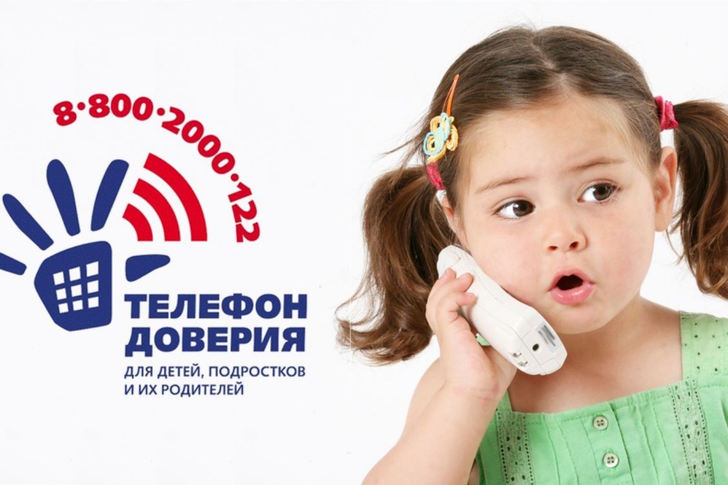

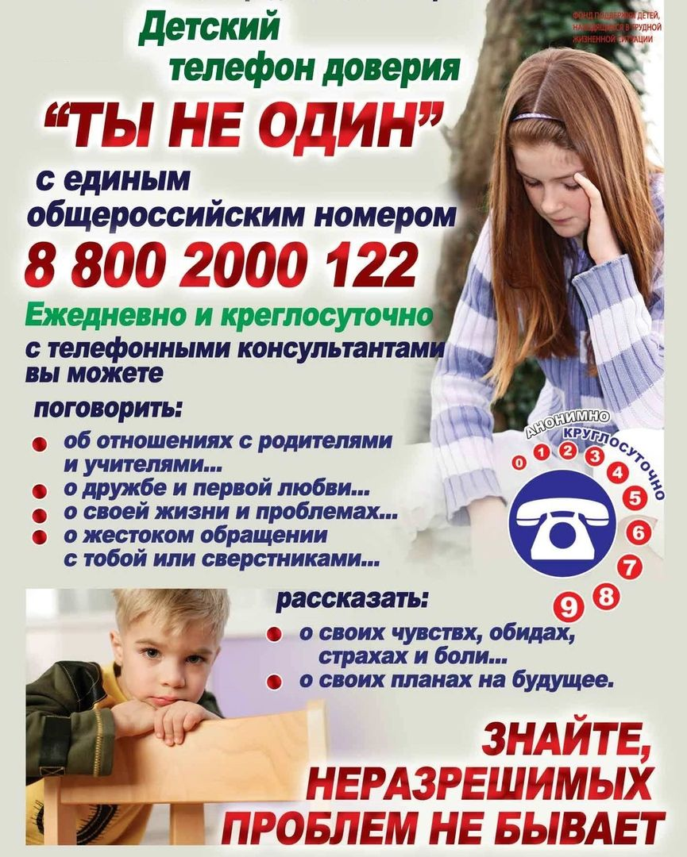
Центры психолого-педагогической помощи и
районные психологические службы
№№ | Наименование учреждения | Адрес | Телефон, сайт
1. | Государственное бюджетное учреждение Ростовской области Центр психолого-педагогической, медицинской и социальной помощи | Ростов-на-Дону, ул. Малюгиной, 214  ул. 13-я линия № 23 (диагностико-консультативный отдел) | (863) 264 17 92,  (863) 253-35-77  http://ocpprik.ru
2. | МБУ города Ростова-на-Дону «Центр психолого-педагогической, медицинской и социальной помощи» | Ростов-на-Дону, ул.Ленина, 44/2. | (863)245 52 23,  245 38 84,  http://cdkrostov.ru
3. | МБУ Советского района города Ростова-на-Дону «Центр психолого-педагогической, медицинской и социальной помощи» | г.Ростов-на-Дону, ул.339 Стрелковой дивизии, 17/3. | (863)225 07 52,  http://cdk-srnd.ru
4. | Отдел психолого-педагогического сопровождения детей и подростков МБУ ДОДЦВР «Досуг»Пролетарского района г.Ростова-на-Дону | г.Ростов-на-Дону,ул.Верхненольная, 3 | (863)251 86 01
5. | Отдел психолого-педагогического сопровождения МБУ ДОД ДДТПервомайского района г.Ростова-на-Дону | г.Ростов-на-Дону,  пер.Днепровский, 116 и. | (863) 201 65 33
6. | Психолого-педагогическая  служба МБУ ДОД ДДТ  Железнодорожного района  г.Ростова-на-Дону, | г.Ростов-на-Дону,  ул.Профсоюзная,47а, кв.54. | (863) 262 61 78

